2.8. Чтобы обеспечить целостность процесса и возможность непрерывного совершенствования, управление бизнес-процессом должно осуществляться по замкнутому циклу

Организации, обладающие зрелыми способностями в области BPM, управляют своими процессами по замкнутому циклу с обратной связью, включающему планирование, проектирование, внедрение, исполнение, измерение, контроль и непрерывное совершенствование.
Литература по BPM изобилует жизненными циклами бизнес-процессов, описывающими управление с обратной связью. Независимо от числа фаз цикла и присвоенных им названий подавляющее большинство можно свести к циклу «Планирование – действие – проверка – корректировка» (PDCA), популяризированному доктором Эдвардсом Демингом (Dr. W. Edwards Deming) в 1950-е годы (рис. 2.7).

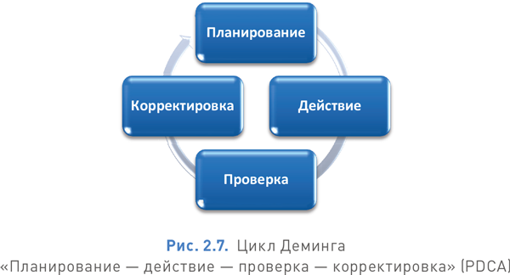

Мы выбрали цикл PDCA как простой, широко известный и не связанный с какой-либо специальной или коммерческой методологией или моделью.
Использование жизненного цикла бизнес-процесса на практике может сильно варьироваться в зависимости от контекста. На одном краю спектра цикл можно применять по отдельности к бизнес-процессам, которые описаны, реализованы и управляются независимо друг от друга. С такой практикой можно часто встретиться в разовых инициативах по улучшению процессов, а также в организациях, в которых навыки процессной и бизнес-архитектуры (а следовательно, концепции взаимозаменяемости и повторного использования архитектурных компонент) недостаточно развиты. На другом краю спектра цикл управления можно применять к совокупности бизнес-процессов – после того как появляется осознание, что в конечном итоге к оптимизации создания ценности для потребителя приводят проектирование, внедрение и управляемая координация многих бизнес-процессов, проходящих сквозь множество функциональных организаций. Такое применение цикла управления характерно для организаций, успешно инвестировавших в реализацию BPM корпоративного масштаба, тесно связанного с бизнесом и с процессной архитектурой.
Мы обсудим применение цикла PDCA к одиночному бизнес-процессу, что характерно для однократных усилий по разработке или усовершенствованию процессов.

2.8.1. Стадия «Планирование»

Назначение стадии «Планирование» цикла PDCA – убедиться, что как контекст бизнес-процесса, так и внутреннее устройство процесса соответствуют стратегическим целям организации.

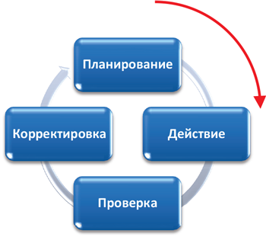

Описание бизнес-контекста – это способ достичь глубокого понимания связи между процессом и его внешним окружением. Этот критически важный шаг в понимании целей процесса завершен тогда, когда получена как минимум следующая информация.
• Потребитель процесса.
• Выход процесса и ясное понимание того, почему он представляет ценность для потребителя.
• Как процесс и его выход соответствуют миссии организации и работают на его стратегические цели (то есть как с точки зрения контекста процесс встраивается в вышестоящую процессную архитектуру).
• Вход(ы) процесса и событие(-я), запускающие исполнение процесса, и каналы, по которым этот запуск может происходить.
• Регулирующие положения – внешние или внутренние политики и правила, накладывающие ограничения на проектирование и исполнение процесса.
• Исходные значения показателей производительности и результативности (если речь идет о существующем бизнес-процессе).
• Целевые показатели производительности и результативности будущей версии процесса.

После того как бизнес-контекст зафиксирован, можно приступать к проектированию внутреннего устройства процесса. Этот шаг критически важен с точки зрения того, что производится на выходе, какая работа выполняется, когда работа выполняется, где, кем и с какими ограничениями. Если процесс хорошо спроектирован, то в результате мы получим как минимум следующие четко сформулированные пункты.
• Действия, составляющие бизнес-процесс.
• Осязаемые результаты и артефакты, создаваемые в ходе процесса, и состояния, через которые они проходят.
• Организации, функции и роли, принимающие участие в выполнении процесса.
• Информационные системы, задействованные в выполнении процесса.
• Места выполняемых действий и места хранения относящихся к процессу материальных результатов и артефактов.
• Специфические события, влияющие на исполнение процесса.
• Бизнес-правила, ограничивающие исполнение процесса.
• Метрики и точки измерения показателей эффективности процесса.
В дополнение к этому в хорошо спроектированном процессе расписаны связи между перечисленными выше компонентами процесса. Например, такие.
• Какие роли отвечают за исполнение каких действий.
• Какие действия производят какие результаты.
• Какие события какие действия запускают.
• Какие действия выполняются на каких местах.
• Какие результаты хранятся в каких местах.
• Какие информационные системы обеспечивают какие действия.
Успешное выполнение фазы «планирование» дает:
• ясное понимание того, как бизнес-процесс работает на реализацию миссии организации. Другими словами, подтверждение того, что выход процесса либо явно, либо неявно вносит вклад в предлагаемую потребителю ценность;
• уверенность в том, что проект процесса соответствует концепции организации. Другими словами, если процесс будет внедрен так, как спроектирован, его эффективность будет соответствовать ожидаемой, выведенной из высокоуровневых целевых показателей производительности и результативности организации.
В организациях, которым недостает способности правильно организовать планирование, разработка процесса опирается на предположения и интуицию. Такие организации часто страдают от разнонаправленности усилий, политической борьбы, операционных конфликтов, разрывов цепочки создания ценности на функциональные анклавы, чувства оторванности от менеджмента, которое испытывают работники, и от неспособности добиться прогресса.

2.8.2. Стадия «Действие»

Назначение стадии «Действие» цикла PDCA – внедрить процесс в соответствии со спецификацией, разработанной на стадии «Планирование», и приступить к его эксплуатации.

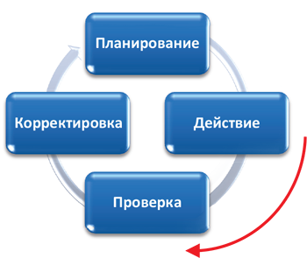

Внедрение бизнес-процесса не ограничено каким-то определенным форматом, но, как правило, оно включает следующие действия.
• Создание новых ролей и полномочий или модификация существующих.
• Проектирование или реструктуризация функциональных подразделений.
• Разработка или доработка информационных систем, включая функциональные приложения и автоматизацию бизнес-процессов и потоков работ.
• Разработка и внедрение вспомогательных средств, таких как стандарты на операционные процедуры, инструкции и руководства.
• Открытие новых каналов и точек взаимодействия с клиентами.
• Создание и внедрение средств мониторинга показателей эффективности процесса, панелей показателей для контроля эффективности, а также механизмов эскалации.

Стадия «Действие» цикла PDCA включает в себя также исполнение процесса с момента внедрения его в эксплуатацию. Другими словами,
• процесс запускается инициирующими событиями;
• процесс получает входы;
• выполняются действия;
• производятся промежуточные результаты;
• конечные результаты процесса производятся и передаются по назначению.

2.8.3. Стадия «Проверка»

Назначение стадии «Проверка» цикла PDCA – измерить показатели эффективности процесса и сравнить их с ожидаемой эффективностью.

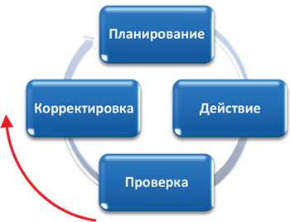

Как было сказано выше и как показано на рис. 2.8, бизнес-процесс – это совокупность действий, создающих определенную ценность (продукцию или услугу) для потребителя. Это определение содержит как внутренний аспект (набор действий), так и внешний (ценность для потребителя), так что лучше всего контролировать показатели эффективности процесса с обеих точек зрения.
Показатели эффективности, оцениваемые извне или с точки зрения потребителя, принято называть результативностью, они призваны отвечать на вопрос: «Делаем ли мы то, что надо?» Эти показатели должны подтвердить, что мы систематически соответствуем потребностям и ожиданиям заказчика.
Секрет полезности метрик на стадии «Проверка» – правильная архитектура описания процесса на стадии «Планирование». Как показано на рис. 2.9, целевые показатели эффективности процесса определяются ожиданиями потребителя. Эти показатели эффективности самого верхнего уровня, в свою очередь, декомпозируются на нижележащие целевые показатели эффективности, которые могут устанавливаться на функциональном и операционном уровнях. В теории:
• если достигнуты все операционные целевые показатели, то функциональные показатели выдержаны;
• если достигнуты все функциональные показатели, то показатели эффективности процесса самого верхнего уровня выдержаны;
• если достигнуты все показатели эффективности процесса, то потребитель удовлетворен.

Стадия «Проверка» цикла PDCA служит механизмом измерения и сопоставления показателей с целевыми значениями.
Критический для понимания стадии «Проверка» цикла PDCA фактор – измерения показателей эффективности процесса могут быть чрезвычайно обширными, они могут включать сбор широкого диапазона данных из множества источников, подачу их на вход разнообразных решений и действий на стадии «Действия», и все это в реальном или близком к реальному времени, а также на более протяженных временных горизонтах.

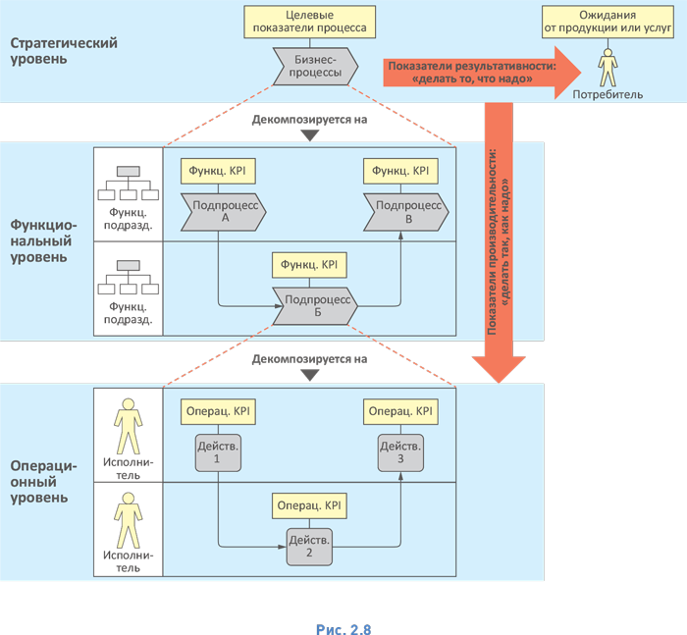

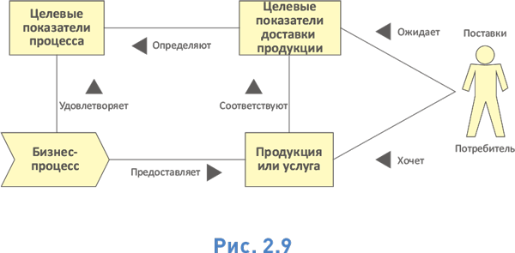

Традиционные категории показателей эффективности:
• временные: например пропускная способность, время цикла, доставка в срок;
• качество продукции: например отсутствие дефектов, объем переделок, надежность продукции;
• качество услуги: например гибкость, добросовестность, надежность;
• стоимость: например трудозатраты, материальные затраты, накладные затраты, стоимость переделок;
• удовлетворенность потребителя: например соответствие восприятия продукции или услуги ожиданиям.

2.8.4. Стадия «Корректировка»

Назначение стадии «Корректировка» цикла PDCA – проанализировать и отреагировать в соответствии с собранными на стадии «Проверка» данными по эффективности процесса. Эта стадия обеспечивает качественное функционирование процесса, несмотря на изменения окружающей среды, и в ходе таких изменений гарантирует, что процесс можно непрерывно совершенствовать, добиваясь соответствия целевым показателям эффективности, которые тоже меняются во времени.

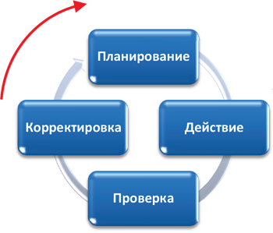

На основе данных об эффективности, собранных на стадии «Проверка», могут выполняться корректировки двух видов.
• Действия с отдельными экземплярами процессов (вмешательство в реальном или близком к реальному времени)
• Выявление и планирование изменений в описании и реализации процесса (то есть изменение того, как экземпляры процесса должны исполняться в будущей версии).

Корректировки первого вида (действия с отдельными экземплярами процесса) могут иметь место только при наличии мониторинга эффективности в реальном или близком к реальному времени. Например, в рамках процесса приема на работу соответствующая служба должна подготовить рабочее место за два дня до выхода сотрудника. Мониторинг процесса проконтролирует, что это выполнено. Если нет, инициируется эскалация проблемы по установленной процедуре.
Вторая категория (выявление и планирование внесения изменений в описание и в реализацию процесса) – это контур обратной связи, который обеспечивает качественное функционирование процесса, несмотря на изменения окружающей среды, и реализует непрерывное совершенствование процесса во времени. Например, в результате мониторинга нового процесса приема на работу на стадии «Проверка» выяснилось следующее.
• В 45 % случаев подготовка рабочего места не была завершена за два дня до даты выхода сотрудника, что привело к эскалациям, которые увеличили затраты на один случай на $2000.
• 95 % специалистов отдела HR поставили отметки «неудовлетворительно» или «крайне неудовлетворительно» технологиям скрининга и отслеживания перед приемом на работу.
• Новое соглашение с профсоюзом требует, чтобы все нанимаемые на полное рабочее время сотрудники получали возможность для адаптации и оценки эргономичности рабочего места в течение одного месяца с даты начала работы.
• Высшее руководство поставило новую цель: уменьшить время заполнения вакансии до 22 рабочих дней.

Все приведенные выше примеры демонстрируют потенциальные изменения в описании и реализации процесса. Данные, подкрепляющие эти наблюдения, собраны на стадии «Проверка» цикла PDCA. Описание будущей версии процесса, вытекающее из этих наблюдений, появится на стадии «Планирование». Таким образом, стадия «Корректировка» включает следующие действия.
• Сбор и агрегирование данных и наблюдений, собранных на стадии «Проверка».
• Анализ этих данных и составление списка критичных замечаний, по которым должны быть приняты меры.
• Разработку рекомендаций по устранению замечаний из списка (то есть требования к проекту будущей версии процесса).
• Ранжирование и приоритизацию всех требований к будущей версии внутреннего устройства процесса, которые должны быть реализованы на следующей стадии «Планирование» цикла PDCA.

v3.0

Plan, Do, Check, Act. – Прим. пер.
Functional silos. – Прим. пер.
Doing the right things. – Прим. пер.

